ГЛАВА АДМИНИСТРАЦИИ ГОРОДА БАЙКОНУР
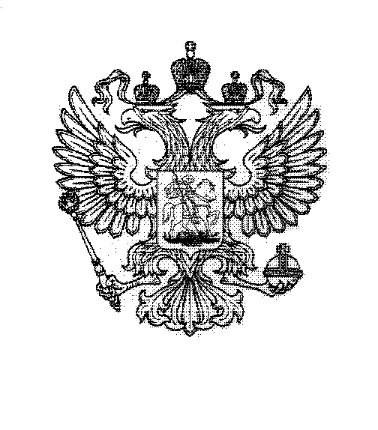

РАСПОРЯЖЕНИЕ
17 сентября 2026 г. № 01-599р
О внесении изменений в состав представителей администрации города Байконур в Байконурской трехсторонней комиссии
по регулированию социально-трудовых отношений, утвержденный распоряжением Главы администрации города Байконур от 07 ноября 2025 г.
№ 01-645р

На основании Соглашения между Российской Федерацией и Республикой Казахстан о статусе города Байконур, порядке формирования и статусе
его органов исполнительной власти от 23 декабря 1995 г., в связи с кадровыми изменениями:
1. Внести в состав представителей администрации города Байконур
в Байконурской трехсторонней комиссии по регулированию социально-трудовых отношений, утвержденный распоряжением Главы администрации города Байконур от 07 ноября 2025 г. № 01-645р «Об утверждении состава представителей администрации города Байконур в Байконурской трехсторонней комиссии по регулированию социально-трудовых отношений» (далее - Комиссия), следующие изменения:
1.1. Включить в состав Комиссии в качестве представителя администрации города Байконур Чичилеву И.Л. – начальника Управления финансов администрации города Байконур.
1.2. Указать новую должность представителя администрации города Байконур в Комиссии Куранцовой Н.К. – начальник Управления экономического развития администрации города Байконур.
1.3. Исключить из состава Комиссии Зеленскую И.В.
2. Аппарату Главы администрации города Байконур в установленные сроки организовать опубликование настоящего распоряжения в газете «Байконур» и на официальном сайте администрации города Байконур https://portal.baikonuradm.ru.
3. Контроль за исполнением настоящего распоряжения возложить
на заместителя Главы администрации, отвечающего за вопросы социальной сферы в городе Байконур.

Глава администрации К.Д. Бусыгин

